Metody řešení stejnosměrných elektrických obvodů v ustáleném stavu

Úkol měření:
- Ověřte platnost Theveninovy věty pro daný elektrický obvod.
- Ověřte princip metody uzlových napětí pro daný elektrický obvod.
- Ověřte princip metody smyčkových proudů pro daný elektrický obvod.

Seznam použitých přístrojů a součástek:
U programovatelný zdroj stejnosměrného napětí typ:
R₁ elektrický odpor typ:
R₂ elektrický odpor typ:
R₃ elektrický odpor typ:
R₄ odporová dekáda typ:
V číslicový voltmetr typ:
A číslicový ampérmetr typ:

Schéma zapojení:
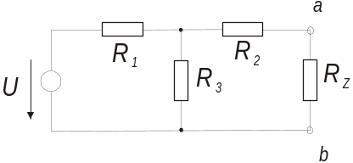
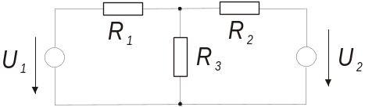

Theveninova věta Metoda uzlových napětí a metoda smyčkových proudů

Obr. 1 Zapojení elektrického obvodu pro ověření Theveninovy věty, metody uzlových napětí a metody smyčkových proudů

Teoretický rozbor úlohy:
Ustálený stejnosměrný stav je charakterizován konstantními velikostmi energií prvků obvodu a tím i konstantními hodnotami napětí a proudů. Jednotlivé metody analýzy ustáleného stejnosměrného stavu vychází z Kirchhoffových zákonů:

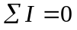 ,
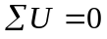 ,
a Ohmova zákona
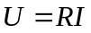 .

Tyto metody lze rozdělit na:
- speciální metody, které jsou vhodné pro jednodušší a speciální případy. K těmto metodám patří metoda postupného zjednodušování, metoda úměrných veličin, transfigurace, věty o náhradních zdrojích atd.
- univerzální metody, které mají univerzální použití. Jsou založeny na sestavení výchozích rovnic podle postupů, které je možné snadno algoritmizovat. Tím je splněn předpoklad pro využití výpočetní techniky v analýze elektrických obvodů. K univerzálním metodám patří metoda přímého využití Kirchhoffových zákonů, metoda smyčkových proudů, metoda uzlových napětí a některé další metody.

  - Theveninova věta
Podle této věty lze libovolnou lineární část elektrického obvodu nahradit náhradním napěťovým zdrojem s vnitřním napětím U_{i} a vnitřním odporem R_{i} (Obr. 2) .
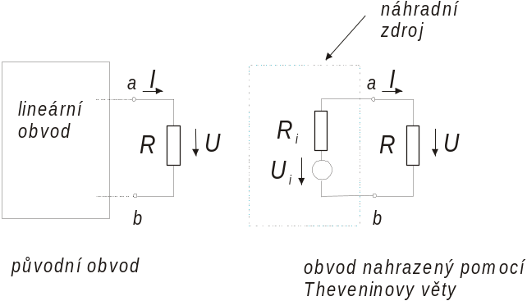

Obr. 2 Princip náhrady el. obvodu pomocí Theveninovy věty

Vnitřní napětí U_{i} náhradního zdroje je rovno napětí naprázdno na svorkách a,b nahrazované části obvodu:
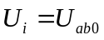 .

Vnitřní odpor R_{i} náhradního zdroje je roven odporu mezi svorkami a,b

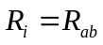 .

Při výpočtu odporu R_{i} jsou v nahrazované části obvodu ideální napěťové zdroje nahrazeny zkratem a ideální proudové zdroje jsou odpojeny.

  - Metoda uzlových napětí
Metoda uzlových napětí je výsledkem snahy o redukci počtu výchozích rovnic při analýze elektrického obvodu. Uzlová napětí jsou definována jako napětí mezi nezávislými uzly a uzlem referenčním (závislým). Referenční uzel si v daném obvodu volíme, zpravidla blízko svorky napěťového zdroje. Metoda pracuje s uzlovými napětími, pro které se sestavují rovnice pomocí 1. K.z. Jeli v obvodu celkem n uzlů, sestavíme celkem n-1 rovnic pomocí K.z. Proudy v těchto rovnicích vyjádříme podle Ohmova zákona pomocí uzlových napětí, získanou soustavu rovnic vyřešíme a určíme jednotlivá uzlová napětí.
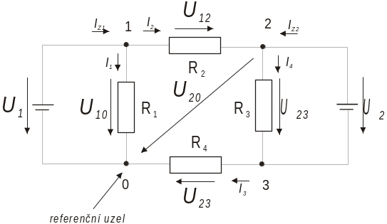

Obr. 3 Princip metody uzlových napětí

Při aplikaci metody uzlových napětí postupujeme takto (Obr. 3):
- v závislých uzlech sestavíme 1. K.z. (pozn. uzel 0 je referenční, tedy nezávislý)
uzel 1: 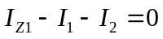
uzel 2: 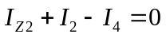
uzel 3: 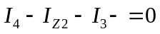
- sestavené rovnice rozepíšeme pomocí Ohmova zákona
uzel 1: 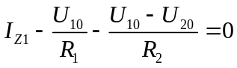
uzel 2: 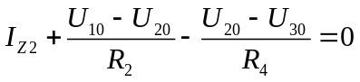
uzel 3: 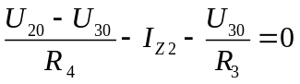
- z uvedených rovnic vypočítáme uzlová napětí U₁₀, U₂₀, U₃₀ (za podmínky znalosti proudů I_{Z1}, I_{Z2})

  - Metoda smyčkových proudů
Další možností zmenšení počtu výchozích rovnic je metoda smyčkových proudů. Rovnice pro smyčkové proudy se sestavují podle II. K.z. a proto počet výchozích rovnic v této metodě je roven počtu nezávislých smyček v analyzovaném elektrickém obvodu. Smyčkové proudy jsou proudy, které protékají nezávislými smyčkami analyzovaného obvodu. Při sestavování rovnic postupujeme tak, že v nezávislých smyčkách zavádíme smyčkové proudy, pro které zvolíme směr. Při sestavování rovnic musíme vzít v úvahu skutečnost, že ve společných větvích protékají přes rezistor současně oba smyčkové proudy, jejich znaménko závisí na zvoleném směru.
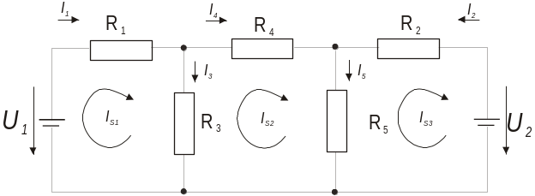

Obr. 4 Princip metody smyčkových proudů

Při aplikaci metody uzlových napětí postupujeme takto (Obr. 4):
- v nezávislých smyčkách zvolíme směry smyčkových proudů
- aplikací II. K.z. dostaneme:
levá smyčka: 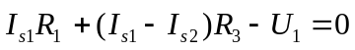
prostřední smyčka: 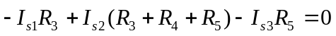
pravá smyčka: 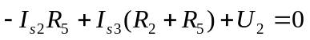
- z uvedených rovnic vypočítáme smyčkové proudy
- větvové proudy vypočítáme na základě vypočítaných smyčkových proudů:
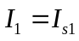
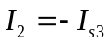
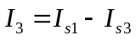
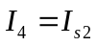
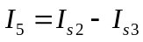 .

Postup při měření:
- Zapojíme elektrický obvod pro ověření Theveninovy věty (Obr. 1), odpory v obvodu volíme libovolně. Pomocí voltmetru změříme napětí na zátěži R_{Z}. Podle Obr. 2 provedeme ekvivalentní náhradu elektrického obvodu z Obr. 1 a změříme napětí na zátěži R_{Z}. Při správné náhradě obvodu pomocí Theveninovy věty se obě napětí budou shodovat.
- Zapojíme obvod pro ověření metody uzlových napětí (Obr. 1). Změříme napětí na odporu R₂ a R₃. Metodou uzlových napětí vypočítáme napětí na uvedených odporech.
- Metodu smyčkových proudů ověříme podobně jako metodu uzlových napětí podle bodu 2.

Naměřené a vypočítané hodnoty:

- Theveninova náhrada
- hodnoty obvodových prvků použité při řešení úlohy:

U[V] | R₁[kΩ] | R₂[kΩ] | R₃[kΩ] | R_{Z}[kΩ]

- hodnota napětí na zátěži určená měřením:

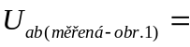

- výpočet ekvivalentních hodnot:
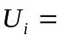
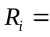
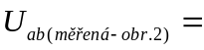

- rozdíl mezi naměřenými hodnotami:
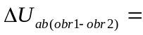

- Ověření metody uzlových napětí
- hodnoty obvodových prvků použité při řešení úlohy:

U₁[V] | U₂[V] | R₁[kΩ] | R₂[kΩ] | R₃[kΩ]

- naměřená hodnota napětí na odporech:

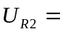
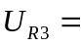

- vypočítaná hodnota uzlového napětí:

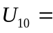

- rozdíl mezi naměřenou a vypočtenou hodnotou:

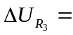

- Ověření metody smyčkových proudů
- hodnoty obvodových prvků použijeme stejné jako při řešení úlohy metodou uzlových napětí.

- vypočtené hodnoty smyčkových proudů:
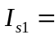
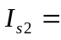

- vypočtené hodnoty větvových proudů:
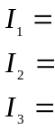

- vypočtená hodnota napětí na odporu R₃:

Grafy:
- V této úloze se nesestrojují žádné grafy.

Zhodnocení výsledků měření:

